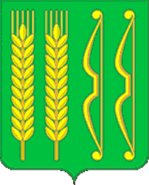
СОВЕТ НАРОДНЫХ ДЕПУТАТОВ
ГУБАРЁВСКОГО СЕЛЬСКОГО ПОСЕЛЕНИЯ
СЕМИЛУКСКОГО МУНИЦИПАЛЬНОГО РАЙОНА
ВОРОНЕЖСКОЙ ОБЛАСТИ

РЕШЕНИЕ

от 31.01.2025 года № 129
с. Губарёво

Об утверждении отчета главы Губарёвского сельского поселения Линева Игоря Николаевича о результатах деятельности за 2024 год и перспективах развития на 2025 год

Заслушав и обсудив отчет главы Губарёвского сельского поселения, Совет народных депутатов Губарёвского сельского поселения Семилукского муниципального района Воронежской области
РЕШИЛ:
- Отчет главы Губарёвского сельского поселения Линева Игоря Николаевича о результатах деятельности за 2024 год и перспективах развития на 2025 год принять к сведению.
- Признать работу главы Губаревского сельского поселения за 2024 год удовлетворительной.
- Опубликовать данное решение.

Председатель Совета народных депутатов Губарёвского сельского поселения | Н.В. Ковригина

